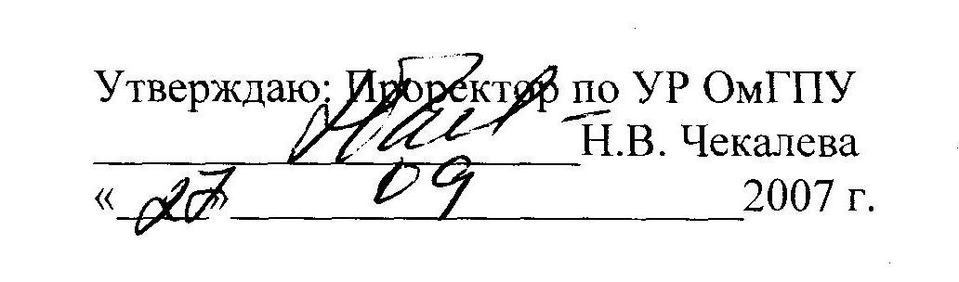

П О Л О Ж Е Н И Е
о проведении конкурса «Студент года»
1. Общие положения
1.1. Учредителями конкурса являются ректорат Омского государственного педагогического университета, Центр молодежной политики и профессионального воспитания.
Организаторы:
- Центр молодежной политики и профессионального воспитания;
- Координационный совет;
- Студенческий профком;
- Студенческое самоуправление.
Цель конкурса: поднятие престижа педагогической профессии в студенческой среде.
Задачи:
- Развитие профессионально-педагогических компетентностей студентов.
- Стимулирование активности в освоении будущей профессионально-педагогической деятельности.
- Создание условий для профессионально-педагогического становления и творческой самореализации студентов.
- Поощрение лучших студентов года в области науки, общественно-полезной деятельности, спорта, культуры и искусства.
2. Условия проведения конкурса
2.1. Участниками конкурса могут быть студенты, магистранты ОмГПУ, добившиеся в текущем году значительных успехов в учебной, научной и внеучебной деятельности
2.2. К участию в конкурсе не допускаются студенты первого курса и студенты, ранее принимавшие участие в данном конкурсе
2.3. Сроки проведения конкурса: сентябрь 2007 г. – февраль 2008 г.
2.4. Список участников конкурса формируется по заявкам факультетов ОмГПУ, заверенных деканом факультета (см. Приложение 1).
3. Основная деятельность участников конкурса
Соискатели на звание «Студент года» формируют портфолио достижений в соответствии с предлагаемой формой, электронную презентацию о своих успехах в учебной, научной и внеучебной деятельности (в программе Power Point, Media Player Classic) (не более 3-х минут), готовят устную самопрезентацию (не более 2-х минут), публичное выступление в рамках заданной темы конкурса (не более 5 минут), принимают участие в тренинге компетентностей, организуют открытое занятие, связанное со специализацией участников.
4. Этапы проведения конкурса
4.1. Подготовительный этап:
4.1.1. Сроки проведения: сентябрь-октябрь 2007 г.
4.1.2. Распространение информации о конкурсе на факультетах ОмГПУ.
4.1.3. Прием заявок до «15» октября 2007 г. (Центр молодежной политики и профессионального воспитания, к. 252, гл. корпус ОмГПУ, т. 249-421).
4.1.4. Создание экспертной комиссии конкурса и критериев оценки.
4.1.5. Подготовка экспертов к оценке конкурсантов.
4.2. Этап реализации конкурса:
4.2.1. Первый тур. Проведение заочного отборочного тура конкурса предполагает оценку оргкомитетом портфолио достижений и электронных презентаций об успехах соискателей в учебной, научной и внеучебной деятельности (не более 3-х минут), представленных студентами.
Сроки проведения: октябрь 2007 г.
4.2.2. Второй тур включает в себя тренинг компетентностей (оценка исследовательско-проектировочной компетентности, коммуникативно-организаторской, компетентности в сфере самостоятельной познавательной деятельности, личностной компетентности): устная самопрезентация участников (не более 2-х мин.), участие в деловых играх, дискуссиях и т.п. (6 часов – 1 рабочий день).
Сроки проведения: ноябрь 2007 г.
4.2.3. Третий тур. Включает в себя конкурсное мероприятие «45 минут успеха»: самостоятельная подготовка и проведение открытого занятия (урок, лекция, семинар, внеаудиторное мероприятие, акция, занятие молодежного объединения и т.п.), связанного с будущей профессией.
Сроки проведения: ноябрь 2007 г. – январь 2008 г.
4.2.4. Четвертый тур. Публичное выступление на тему «Мой будущий профессиональный успех» (не более 5 мин.).
Сроки проведения: февраль 2008 г.
4.3. Заключительный этап:
4.3.1. Сроки проведения: февраль 2008 г.
4.3.2. Прием отчетной документации экспертной комиссии.
4.3.3.Подведение итогов конкурса, определение победителя.
4.3.4.Присвоение звания «Студент года», лауреатов конкурса (2-е, 3-е место) и номинантов («Наука», «Социально-полезная деятельность», «Спорт», «Культура и искусство»), вручение дипломов и ценных подарков.
7. Оргкомитет
7.1. Оргкомитет утверждает Положение о конкурсе, программу и план реализации конкурса, символику и смету расходов.
7.2. Оргкомитет формирует экспертную комиссию конкурса.
7.3. Оргкомитет обеспечивает методическим, техническим оснащением.
8. Конкурсная комиссия
8.1. Конкурсная комиссия выносит экспертное заключение в устанавливаемые оргкомитетом сроки.
8.2. В состав конкурсной комиссии входят научные работники, представители заинтересованных организаций-работодателей, педагоги вуза.
8.3. Конкурсная комиссия:
- Дает экспертные заключения по результатам конкурса;
- Определяет из числа представленных соискателей победителя конкурса и присваивает звание «Студент года», лауреатов (2-е, 3-е место) и номинантов конкурса («Наука», «Социально-полезная деятельность», «Спорт», «Культура и искусство»);
- Информирует о результатах конкурса его участников.

Приложение 1

Форма заявки на участие в конкурсе:

Заявка на участие в конкурсе «Студент года»

ФИО | Паспортные данные | ИНН | ПФР | Факультет, специаль-ность, курс | Контактные телефоны

Подпись декана факультета

